ACTA DE INICIO DEL PROYECTO | 

Dependencia | Facultad de Ingeniería de sistemas
Proyecto / Plan | NATADINATA
Responsables | Juan Arias, Laura Carvajal, Felipe Espitia, Sebastián Javara.
Estado | En análisis (calidad del software)
Fecha de Aprobación | 02 de abril de 2026

Seguimiento
ELABORÓ | REVISÓ | APROBÓ
Nombre: Felipe Espitia | Nombre: Laura Carvajal | Nombre: Sebastián javara
Dependencia: Desarrollador | Cargo: Scrum master | Cargo: Product Owner
Fecha: 02 de abril de 2026 | Fecha: 02 de abril de 2026 | Fecha: 02 de abril de 2026

Justificación
Esta fase se realiza para definir los criterios de calidad del software y clasificar los tipos de software involucrados en el proyecto, con el fin de asegurar un producto funcional, confiable y alineado con los requerimientos del usuario.

Alcance del Producto
Comprende la identificación de atributos de calidad del sistema y el análisis de los tipos de software necesarios para su implementación, incluyendo software de aplicación, software de desarrollo y software de soporte.

ACTA DE INICIO DEL PROYECTO | 

Objetivo General
Establecer los criterios de calidad y determinar los tipos de software utilizados en el proyecto.

Objetivos Específicos
- Identificar atributos de calidad del sistema.
- Clasificar los tipos de software requeridos.
- Definir estándares mínimos de funcionamiento.
- Mejorar la experiencia del usuario final.

Entregables
- Documento de criterios de calidad.
- Clasificación de tipos de software.
- Plan de validación del sistema.

Descripción del Proyecto
El equipo analizó los factores de calidad que debe cumplir el sistema de ventas, tales como usabilidad, eficiencia, seguridad y mantenibilidad. Además, se identificaron los tipos de software que participan en el desarrollo, como el software de aplicación para el usuario final, las herramientas de desarrollo para programación y los componentes de base de datos.

Riesgos del Proyecto
- Definición incompleta de criterios de calidad.
- Selección incorrecta de herramientas de software.
- Fallos en pruebas de funcionamiento.
- Incompatibilidad entre componentes del sistema.

Hitos Importantes
Fecha | Hito | Entregable
02/03/2026 | Documento de software | Documento de estimación aprobado

Felipe Espitia | Laura Carvajal | Sebastián javara
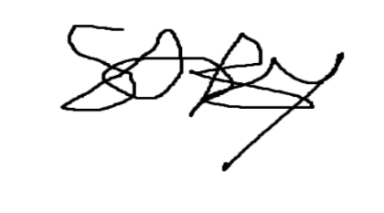 | 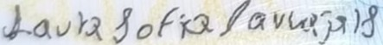 | 